XI открытая региональная научно – практическая конференция
школьников «Эврика»

Секция ПЕДАГОГИКА и ПСИХОЛОГИЯ

Роль школьного телевидения

в формировании ценностного отношения

к малой Родине у старшеклассников

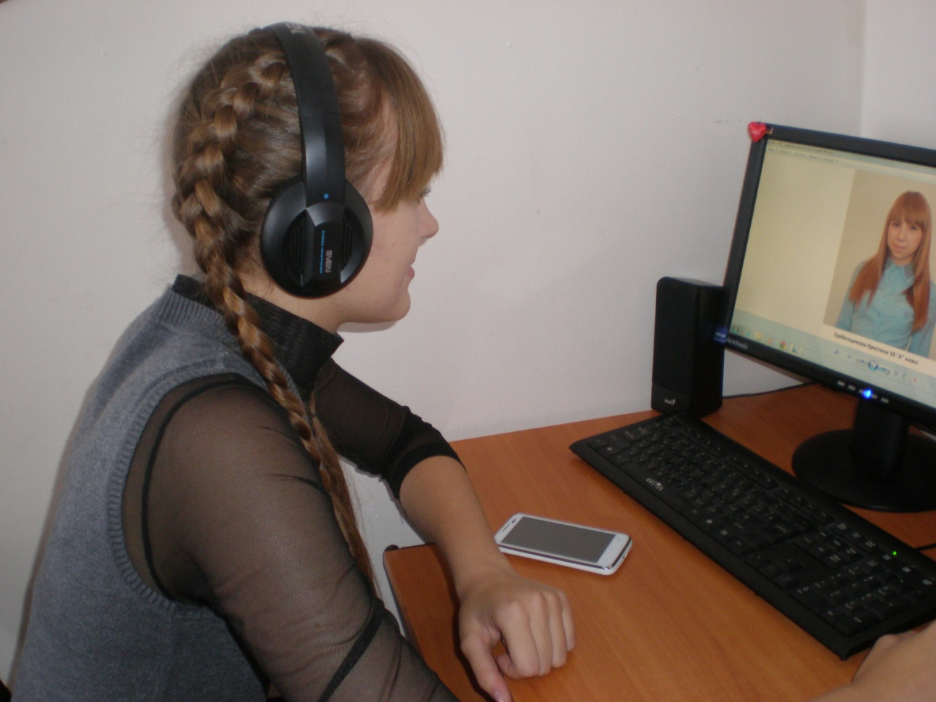
Авторы:
Крюкова Ирина, Лопина Дарья
МКОУ СОШ №2, 10 класс,
г. Барабинск
Новосибирской области

Научные руководители:
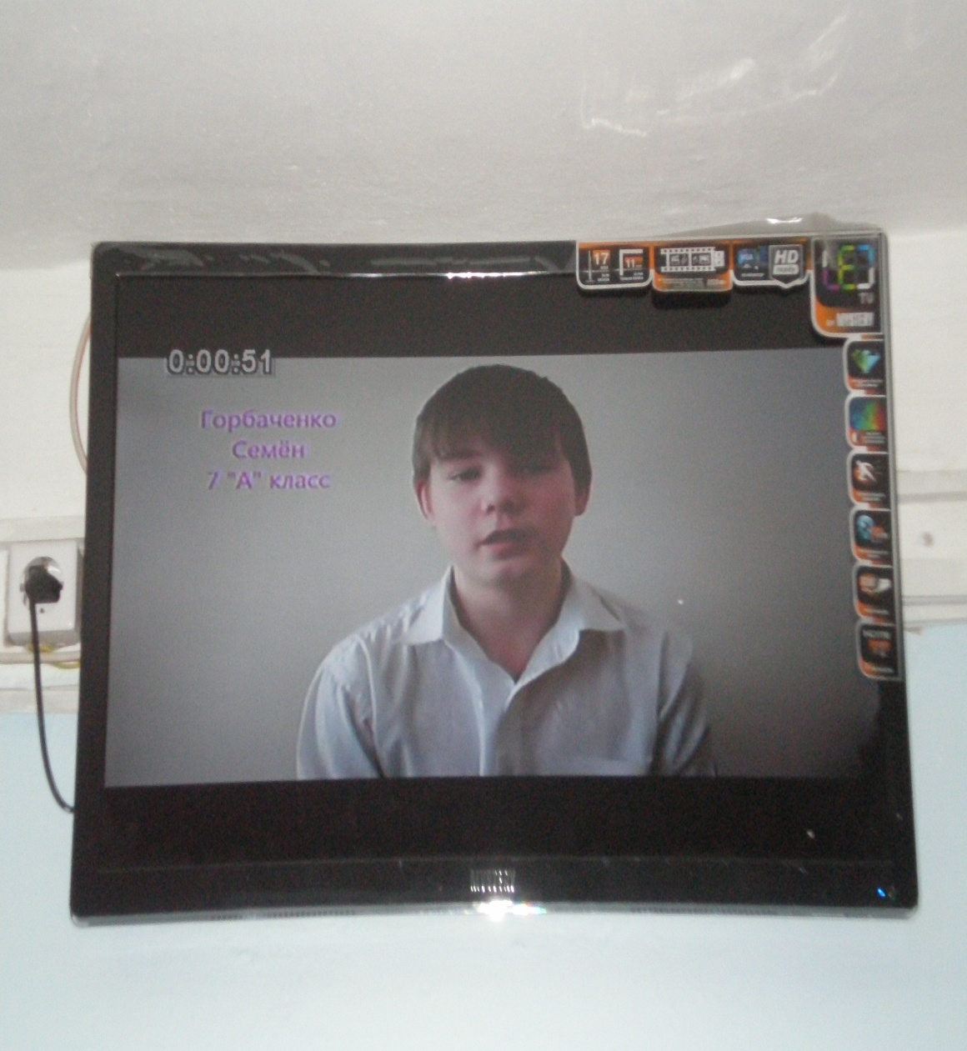
Комова Юлия Викторовна,
педагог – психолог высшей
квалификационной категории
контактный телефон:8-913-908-99-97
Помельцева Наталья Юрьевна,
руководитель школьного Медиацентра,
учитель русского языка и литературы
высшей квалификационной категории
контактный телефон: 8-913-722-79-05

г.Новосибирск, 2016
ОГЛАВЛЕНИЕ

ВВЕДЕНИЕ…………………………………………………………………….2-5
ГЛАВА I. Теоретические аспекты проблемы ценностного
отношения к малой Родине
1.1 Понятие «ценностное отношение» в психолого-педагогической литературе………………………………………………………………………6-8
  - Особенности формирования ценностного отношения к малой
Родине у старшеклассников…………………………………………………..9-11
ВЫВОДЫ………………………………………………..……………………11-12
ГЛАВА II. Пути формирования ценностного отношения к малой
Родине у старшеклассников через школьное телевидение
2.1. Влияние телевидения на процесс формирования личности……….....13-15
2.2 Разработка и реализация плана мероприятий школьного
телевидения, направленного на формирование ценностного
отношения к малой Родине…………………………………………..……...14-15
2.3 Исследование уровня сформированности ценностного отношения учащихся старших классов к малой Родине…………………………..……15-16
ВЫВОДЫ …………………………………………………………………….16-17
ЗАКЛЮЧЕНИЕ………………………………………………………………18-19
Список литературы………………………………………………………………20
ПРИЛОЖЕНИЯ
Приложение№1 «Перечень программных мероприятий школьного
телевидения, направленного на формирование ценностного отношения
к малой Родине»……………………………………………………………...21-24
Приложение №2 Результаты анкетирования «Моя малая Родина»……...25-26
Приложение №3 Эссе юнкора «Мой любимый край» (на диске)
Приложение №4 Эссе педагога «Мой любимый край» (на диске)
Приложение №5 Результаты анкетирования «Мой выбор»………………27-28
Приложение №6 «Видео-опрос» (на диске)
Приложение №7 Фильм юнкоров «Моя малая Родина –
Барабинский район» (на диске)
Приложение №8 Юбилейный набор открыток (на диске)

Пусть мне твердят, что есть края иные,
Что в мире есть иная красота,
А я люблю свои места родные-
Свои родные милые места!
М. Пляцковский (слова из песни)
Любовь к Родине – это, прежде всего, любовь к месту, где ты родился, сказал первое слово, сделал первый шаг, вырос, нашел верных друзей, встретил первую любовь, шагнул во взрослую жизнь. Родная земля учит нас человеческой доброте, взаимопомощи, преданной дружбе и верной любви. Куда бы ни забросила человека судьба, священным будет это место, в которое всегда хочется возвращаться. Зовется оно - малая Родина! Малые Родины сливаются в целую страну, любимую Россию...
Воспитание ценностного отношения к Родине является одной из самых дискуссионных и актуальных тем педагогики и психологии. В отечественной педагогической науке последних десятилетий эта проблема рассматривалась как патриотическое воспитание и являлась частью идейно-патриотического (Ю.К. Бабанский, Л.Р. Болотина, П.В. Конаныхин, О.И. Павелко, Л.Ф. Спирин и др.), нравственного (Н.И. Болдырев, Л.И. Мищенко, И.Т. Огородников, Н.Е. Щуркова и др.), гражданского воспитания (Е.В. Бондаревская, О.С. Газман, Б.Т. Лихачев, И.П. Подласый, В.А. Сластенин и др.) или выступало как самостоятельное направление (Т.А. Ильина, Н.В. Ипполитова, В.А. Караковский, И.Ф. Харламов и др.).
На наш взгляд, особого внимания в контексте воспитания ценностного отношения старшеклассников к малой Родине заслуживает опыт советского педагога, писателя, публициста, создателя народной педагогики В.А. Сухомлинского. Его позиция предполагает, что ребенок способен проявлять активность и самостоятельность в накоплении социального опыта отношений, осознавать собственную позицию, оценивать свою деятельность. Роль организаторов воспитательного процесса заключается в создании педагогических условий для накопления детьми собственного опыта деятельности, выражающего ценностное отношение к малой Родине.
В 2016 году Барабинскому району исполняется 80 лет! Это значимое событие для каждого жителя района. Нас заинтересовал вопрос: является ли малая Родина для современных старшеклассников ценностью? Какова роль школьного ТВ в формировании ценностного отношения к малой Родине? Все это обусловило выбор проблемы исследования – развитие ценностного отношения к малой Родине у старшеклассников.
Проблема исследования помогла определить выбор темы исследовательской работы «Роль школьного телевидения в формировании ценностного отношения к малой Родине у старшеклассников».
В 2012 году МКОУ СОШ №2 Барабинского района победила в конкурсе социально значимых проектов по теме «Школьное ТВ» и выиграла грант в размере 70 тысяч рублей. На эти средства было закуплено необходимое оборудование. На всех трех этажах школы в рекреациях расположены телевизоры (5 штук), в кабинете Медиацентра имеется компьютер, телевизор, фотоаппарат, архив видеоматериалов и печатной продукции. Это позволяет создать информационно-воспитательную среду для формирования социально-активной личности.
Мы являемся активными участниками школьного ТВ. Для нас важно, чтобы современные дети дорожили и ценили своей малой Родиной. Поэтому в течение двух лет участники школьного Медиацентра собирали информацию о Барабинском районе: брали интервью у известных людей, оформляли видео – зарисовки, репортажи, проводили видео – опросы учеников, педагогов родителей, выпустили фильм к юбилею района.
Изучение психолого-педагогической литературы по теме исследования позволило выдвинуть следующую гипотезу: средствами школьного телевидения формируется ценностное отношение к малой Родине.
Предметом исследования является процесс формирования ценностного отношения старшеклассников к малой Родине средствами школьного ТВ.
Цель исследования:
Изучение роли школьного телевидения в формировании ценностного отношения старшеклассников к малой Родине.
В соответствии с предметом, целью и выдвинутой гипотезой были выделены следующие задачи исследования:
1. На основе анализа педагогической и психологической литературы определить сущность понятия «ценностное отношение к малой Родине».
2. Проанализировать особенности становления ценностного отношения к малой Родине у старшеклассников.
3. Рассмотреть пути формирования ценностного отношения к малой Родине у старшеклассников через школьное телевидение.
4. Вовлечь старшеклассников в творческую деятельность, сделать их активными участниками школьного ТВ.
5. Разработать и создать видео, фото материалы о Барабинском районе.
6.Пропагандировать положительные образы и примеры из жизни, поведения человека на основе богатого исторического, литературного, творческого наследия Барабинского района через школьное телевидение.
7. Провести исследование уровня сформированности ценностного отношения учащихся старших классов к малой Родине
Методологическая основа исследования: исследования М.М.Бахтина, В.С.Библер, Е.В.Бондаревской, Т.И.Власовой, Л.С.Выготского и других, раскрывающие жизненные ценности, смыслы, определяющего ценностное содержание и технологии современного образования как педагогического средства развития личности.
Для решения поставленных задач и проверки гипотезы были использованы следующие методы исследования: теоретический анализ и обобщение психолого-педагогической литературы по проблеме исследования, анкетирование, опросы, интервью, продукты деятельности (эссе, мини – сочинения), индивидуальные беседы, наблюдение.
Опытно-экспериментальная база исследования: МКОУ СОШ №2 Барабинского района Новосибирской области. В эксперименте участвовали ученики 10-11 классов в количестве 52 человека.
Исследование проводилось в три этапа.
Первый этап - постановочный (сентябрь - ноябрь 2014г.) - выбор и осмысление темы исследовательской работы, изучение и анализ психолого-педагогической литературы по проблеме исследования, формулирование цели, задач и гипотезы исследования.
Второй этап - исследовательский (ноябрь 2014 - декабрь 2015г.) - разработка и организация плана мероприятий школьного телевидения, направленного на формирование ценностного отношения к малой Родине, проведение диагностики (констатирующий этап эксперимента).
Третий этап – интерпретационно - оформительский (декабрь 2015- февраль 2016г.) - проверка гипотезы (формирующий этап эксперимента), обобщение результатов исследования, оформление исследовательской работы.
Новизна исследования состоит в том, что теоретически обоснована роль школьного телевидения в формирования ценностного отношения учащихся старших классов к малой Родине.
Практическая значимость заключается в том, что разработан видео, фотоархив материалов о Барабинском районе, который может быть использован в образовательном процессе школы, района.
Структура исследовательской работы: введение, две главы, заключение, список использованной литературы, приложения.
В первой главе рассматриваются теоретические аспекты проблемы ценностного отношения к малой Родине. Во второй главе анализируются пути формирования ценностного отношения к малой Родине у старшеклассников через школьное телевидение. В заключении подводятся итоги работы.

ГЛАВА I. Теоретические аспекты формирования ценностного отношения к малой Родине.
1.1 Понятие «ценностное отношение» в психолого-педагогической литературе.
Понятие «ценность» всегда являлось объектом интереса педагогов и психологов, что нашло отражение во множестве концепций и теорий ценности. В понятие «ценность» изначально заложен положительный смысл: ценность есть то, что мы ценим, чего желаем, к чему стремимся и что хотим осуществить. Ценность выступает как особая форма отражения в сознании людей предметов и явлений, способных удовлетворить их потребности и интересы (О.Г.Дробницкий, М.С.Каган, В.П.Тугаринов). Ценность характеризует личностный смысл для человека определенных явлений действительности. Поэтому «ценность не что иное, как выбираемый смысл» (Ж.П.Сартр).
Прежде чем приступить к рассмотрению понятия «ценностное отношение» попытаемся дать определение основным понятиям «ценность» и «отношение». На наш взгляд, целесообразно начать с определения понятия «отношение». Среди педагогических трудов известны такие, которые косвенно или прямо связаны с категорией «отношение» или опираются на неё как на основу диалектического подхода к воспитанию (работы Н.И.Болдырева, Н.К.Гончарова, М.А.Данилова, Ф.Ф.Королёва, Л.А.Занкова, А.П. Сидельского).
В педагогике «отношение» характеризуется наличием стремления личности, его активности. Чем активнее индивид, тем в большей степени проявляется его стремление к деятельности, тем ярче выражается его отношение. Потребности, вкусы, склонности, оценки, принципы, убеждения представляют различные аспекты отношений человека.
Психологическую сущность ценности так определил Г.Олпорт: «Ценность - это некий личностный смысл. Ребенок осознает ценность всякий раз, когда смысл имеет для него принципиальную важность». И.С. Артюхова определяет ценность как привлекательность целевого объекта, т.е. она наряду с потребностью определяет нужность цели. С.Л. Рубинштейн также писал, что "ценности - ...производны от соотношения мира и человека, выражая то, что в мире, включая и то, что создает человек в процессе истории, значимо для человека".
Однако в трудах известных педагогов ценности, ценностные ориентации и идеи трактуются по-разному. В качестве высших ценностей выдвигаются разные категории: у Я.А.Коменского - это любовь к Богу, 10 заповедей Христа, внутренний нравственный закон, благополучие человечества; у В.А.Сухомлинского - патриотизм, любовь к родителям, к матери, к «самому святому и прекрасному в жизни человека»; у А.С.Макаренко - «умение видеть прелесть сегодняшнего и завтрашнего дня и жить этой прелестью»; у К.Д.Ушинского - Родина, родной язык; у Б.С.Гершунского и Р.Шейермана свобода в нравственном выборе и генерирующая ценностная сила частной собственности: красота, справедливость, любовь и др.

Ценностное отношение к малой Родине рассматривается П.И. Пидкасистым как отношение любви к той земле, на которой человек вырос, к ее людям, с которыми он проживал события жизни, говорил на одном языке, с которыми его объединяет нечто общее в их отношении к жизни.
В 50-60-е годы вопросы патриотического воспитания были подробно рассмотрены В.А. Сухомлинским, который считал его основным в системе всестороннего воспитания и называл любовь к малой Родине «сердцевиной человека». Он развил идею народности К.Д. Ушинского и особое внимание в воспитании любви к Родине уделил родному языку, подчеркнул необходимость патриотического воспитания с раннего детства - отсюда и особая роль семьи в формировании образа Родины: любовь к родным - «вот первая школа воспитания чувства долга перед самым дорогим и святым - Родиной».
В педагогике 90-х сформировался личностно-ориентированный и аксиологический подход, что позволило определить ценностные отношения как основное содержание воспитания. Такими компонентами являются когнитивный, эмоциональный, мотивационно-поведенческий.
Когнитивный компонент включает в себя осмысление сущности любви к Родине и способов ее проявления в различных видах деятельности: в беседах, сообщениях на патриотическую тему, проведении литературно-музыкальных гостиных, устных фольклорно-этнографических экспедиций и т.д.
Эмоциональный компонент формируется в образовательном процессе с помощью разнообразных форм работы, создания таких ситуаций, в которых бы учащиеся переживали чувства любви, гордости за свою малую Родину, восхищались ее славной историей, мужеством и храбростью патриотов. Огромное влияние в этом имеет художественная литература.
Мотивационно-поведенческий компонент - формирование у учащихся способности к волевым проявлениям в области патриотизма и культуры межнациональных отношений (разные виды трудовой, спортивной, туристско-краеведческой работы, празднование юбилейных дат, встречи с ветеранами и знаменитыми людьми Барабинского района). Учащиеся переживают чувство привязанности к своей земле, когда включаются в работу школьного ТВ: совершают походы по памятным местам родного края, встречаются со знаменитыми и героическими людьми, совершившими боевые и трудовые подвиги.
В основе современной парадигмы воспитания лежит процесс становления ценностных отношений. «Прожить отношение - это значит прочувствовать, осмыслить, ощутить в действии связь своего «Я» и объекта действительности». Поэтому главная задача не воспитание патриотических качеств, а воспитание ценностного отношения к малой Родине, высшим проявлением которого и будет патриотизм. Необходимо помнить о многоуровневой структуре образа Родины («Родина как государство», «Малая Родина», «Родной дом»).

1.2. Особенности формирования ценностного отношения старшеклассников к малой Родине.
Ребёнок школьного возраста наиболее восприимчив к эмоционально-ценностному, духовно-нравственному развитию, гражданскому воспитанию. Пережитое и усвоенное в детстве отличается большой психологической устойчивостью. При этом особое значение имеют следующие друг за другом переходы от детства к подростковому возрасту, а затем к юности. «Перестройка потребностей и побуждений, переоценка ценностей, — утверждал Л.С. Выготский, — есть основной момент при переходе от возраста к возрасту».
Важнейшее значение для нашего исследования имеют взгляды В.А. Сухомлинского о том, что нравственные ценности личности в юношеские годы структурируются вокруг его идейного компонента. Как отмечает В.А. Сухомлинский: «В годы отрочества перед ним открывается мир идей. Ребенок начинает философствовать - мыслить широкими общественно-политическими моральными понятиями».
При анализе психолого-педагогической литературы выяснилось, что исследователи П.В. Борисов, П. Степанов, Л.А. Энеева и др. в число особенностей старшего школьного возраста относят интеллектуальную инициативу, оригинальность. Юноши и девушки настроены на поиск новых ассоциативных и новаторских решений, поэтому нуждаются в большой интеллектуальной дисциплине. Развивается умение пользоваться разнообразными приемами логического запоминания. Формируется новое, ответственное отношение к учению. Развитие чувственной сферы и сознательности старшеклассника оказывает большое влияние на волевые процессы, причем в протекании волевых актов решающее значение принадлежит обдумыванию своих намерений и поведения.
По убеждению Л.А. Энеевой, проявляется ускоренный темп духовно - нравственного развития. Нравственное сознание старших школьников становится внутренним регулятором его чувств, отношений, поступков. Формирование нравственного сознания происходит в тесном взаимодействии с процессами формирования мировоззрения, выполнения ряда социальных ролей, проектирования жизненных планов.
Стремление к самостоятельности, автономность, возникновение ориентира в системе норм и ценностей, по мнению О.И. Дониной и Е.И. Аникудимовой, дает возможность старшеклассникам занять достойное место среди взрослых и сверстников.
Как отмечает В.С. Кукушин, главным методологическим принципом формирования ценностного отношения учащихся старших классов должно быть познание и осознание ими своей малой Родины. По мнению автора «формирование ценностного отношения старшеклассников начинается с познания малой Родины, с познания запахов пряных степных трав, таинственного дыхания морских глубин, пения жаворонка в поднебесье».
По мнению Т.А. Пантелеевой и Е.А. Останиной, организационными и идейно-смысловыми доминантами в содержании формирования ценностного отношения старшеклассников к малой Родине выступают:
- В когнитивной сфере - формирование гражданских ценностей, обогащение духовно-нравственных, эстетических ориентаций и идеалов старшеклассников, расширение их историко-культурного кругозора и интересов;
- В эмоциональной сфере - развитие эмоциональной отзывчивости, патриотических чувств, восприимчивости к нравственно-эстетическим явлениям окружающей действительности;
- В деятельно-практической сфере - формирование опыта сохранения исторического и культурного наследия малой Родины, включение старшеклассников в разнообразные виды творческой, трудовой, социально-значимой деятельности, моделирование нравственно-эстетического облика старшеклассника как патриота, «хозяина своей земли».
Формирование ценностного отношения учащихся старших классов требует насыщения образовательного процесса различными моделями ценностного выбора, вовлечения школьников в деятельность на благо других и развития бескорыстных мотивов участия в ней; развития способности к рефлексии и осмыслению собственной системы ценностных отношений к миру. Это актуализирует такие методы воспитания ценностных отношений, как например, дискуссия, метод создания воспитательных ситуаций, а также метод вовлечения школьников в практическую деятельность (социальные проекты).
Данную возможность предоставляет школьное телевидение, где старшеклассник учится размышлять, анализировать, озвучивать свою точку зрения.
ВЫВОДЫ
Анализ психолого-педагогической литературы по проблеме исследования помог рассмотреть понятие «ценностное отношение». Из выше изложенного можно сделать вывод, что ценностное отношение - это вид культурно-опосредованного отношения человека с действительностью, складывающегося в сфере бессознательного под воздействием работы индивидуального духа на основе интеграции действий оценивания и действий проектирования, в результате которых возникают личностные ценности. На современном этапе актуальной является проблема воспитания ценностного отношения к малой Родине.
В своем исследовании мы будем опираться на понятие «ценностное отношение к малой Родине», рассматриваемое П.И. Пидкасистым, как отношение любви к той земле, на которой человек вырос, к ее людям, с которыми он проживал события жизни, говорил на одном языке, с которыми его объединяет нечто общее в их отношении к жизни.
В структурно-функциональной модели ценностного отношения к Родине мы выделяем когнитивный, эмоциональный и мотивационно - поведенческий компоненты.
Разные исследователи называют возраст 15-17 лет ранним «юношеским», «старшим подростковым», «отроческим». Однако, не смотря на разницу в определениях, большинство ученых сходятся в том, что это период жизни человека, представляющий собой переход от зависимого детства к самостоятельной и ответственной взрослости, что предполагает, с одной стороны, завершение физического, в частности полового, созревания, а с другой - достижение социальной зрелости.
К числу особенностей старшего школьного возраста исследователи относят интеллектуальную инициативу, оригинальность. Главным личностным новообразованием юности является социально-психологическая готовность к жизненному самоопределению. В основе готовности к самоопределению лежит формирование у старших школьников устойчивых, сознательно выработанных представлений о своих обязанностях и правах по отношению к обществу, другим людям, моральных принципов и убеждений, понимании долга, ответственности, умения анализировать собственный жизненный опыт, наблюдать за явлениями действительности и давать им оценку. Именно развитие этих психологических качеств обеспечивает в дальнейшем сознательную, активную, творческую жизнь человека.
В настоящем исследовании в качестве приоритетной ценности, по отношению к которой формируется ценностное отношение старшеклассников, выступает «малая Родина» как ценность.
Под «малой Родиной» мы понимаем ценность, отражающую географические, культурно-исторические, экономические, национальные особенности района, в котором происходит жизнедеятельность субъекта.

ГЛАВА II. Пути формирования ценностного отношения к малой Родине у старшеклассников через школьное телевидение.
  - Влияние телевидения на процесс формирования личности.
Наряду с семьей и системой образования сильнейшим фактором, влияющим на процесс формирования личности, являются средства массовой информации (СМИ): печать, радио, телевидение, Интернет.
Роль СМИ отмечается как зарубежными, так и отечественными исследователями. В большинстве случаев исследователи приводят данные о возрастании количества часов потребления продукции СМИ в общей структуре досугового времени детей (в основном речь идет о телевидении и о пользовании всемирной информационной сетью). Об увеличении роли современных СМИ в процессе социализации подрастающего поколения свидетельствуют также данные об изменившейся референтности различных источников информации: так, по сравнению с традиционными источниками информации (родителями, друзьями, учителями) значение СМИ (прежде всего телевизионных и электронных) постоянно растет.
Влияние телевидения определяется тем, что оно во многом задает содержательное пространство, в котором формируются ценности, этические нормы и поведенческие модели. Транслируемые СМИ, они присваиваются детьми, формируя их ценностные ориентации и нередко реальное поведение.
Это происходит на фоне мировоззренческой неопределенности школьников, молодёжи, негативного влияния СМИ, непрекращающейся духовной агрессии Запада и экспансии массовой коммерческой культуры, насаждения стандартов и психологии общества потребления, происходит примитивизация смысла человеческого бытия, нравственная деградация личности и снижение ценности человеческой жизни.
Все активнее прогрессирует размывание ценностных основ и традиционных форм общественной морали, ослабление и разрушение механизмов культурной преемственности, угроза сохранения самобытности отечественной культуры, снижение интереса молодежи к отечественной культуре, ее истории, традициям, к носителям национального самосознания.
Часто общение школьника с «естественной» Медиасредой носит стихийный, неуправляемый характер и является мощнейшим фактором социализации, причем влияние информационных коммуникаций носит чаще всего негативный характер.
Отечественное телевидение предлагает в основном продукт развлекательного характера, часто противоречащего основам традиционных нравственных устоев, навязывают отрицательную модель поведения и не могут являться образцами мировой классики, несущей свет, добро, воспитывающей в детях положительные качества.
На наш взгляд, необходимо создать особое единое образовательное пространство, которое явилось бы альтернативой тому, которому чаще всего подвергаются школьники. На основе современных средств и технологий с учетом имеющегося положительного опыта взаимодействия всех субъектов воспитательного процесса, необходимо создать мощнейшее средство пропаганды нравственности и воспитания положительных качеств личности.
В этих условиях, мы считаем, большую роль играет школьный Медиацентр, включающий в себя выпуск газеты «Школьная волна», работу информационной доски «Пресс-центр» и деятельность школьного ТВ. Медиацентр призван осуществлять связь между субъектами, входящими в единое информационно – воспитательное пространство школы, способствующее повышению ее воспитательного и образовательного потенциалов. Поэтому особенно важно в наше время формирование у обучающихся активной гражданской позиции, духовно-нравственных жизненных ценностей.
Школьное телевидение - структурное подразделение Медиацентра, возглавляемое компетентными специалистами и обучающимися, увлеченными видеосъемкой, журналистикой, цифровой обработкой отснятого аудио и видеоматериала, технического обслуживания цифровой сети школы. Преимущество школьного телевидения - это оперативность, наглядность и общедоступность информации для всех участников образовательного процесса.

2.2 Разработка и реализация плана мероприятий школьного телевидения, направленного на формирование ценностного отношения к малой Родине.
Рубрики школьного ТВ
- Символика России (символы Российской Федерации; города-герои, города России, памятники воинской славы).
- История Барабинского района (флаг, герб, памятники, названия улиц, достопримечательности и др.)
3) День в истории (знаменательные дни и праздники).
4) Психолог рекомендует (тематика «Вечные ценности», «Твой выбор», документальные фильмы о профессиях, которые можно получить в городе Барабинске, социальные ролики, отрывки из «Ералаша» с целью обозначения проблематики и актуальности разговора, релаксационные видеозарисовки природы Барабинского района и т.д.)
5) Школьная жизнь (информация о состоявшихся или планируемых школьных мероприятиях; репортажи о жизни классов).
6) Гордость школы (поздравление победителей и участников олимпиад, конкурсов, спортивных соревнований).
7) Патриоты России (ветераны ВОВ города Барабинска и Барабинского района, информация о деятельности школьных клубов: военно-патриотического «Каскад», исторического «Серпантин», интеллектуального «Серпантин», школьного музея).
8) Школьный калейдоскоп (выставки поделок, творческие ролики, рисунки, стихи, песни о малой Родине и др.)
9) Афоризмы и цитаты известных людей о ценности малой Родины.
10) Интервью известных людей Барабинского района, встреча с бывшими выпускниками.
В 2014 – 2015 уч.году участниками школьного ТВ был разработан и реализован перечень программных мероприятий школьного телевидения, направленного на формирование ценностного отношения старшеклассников к малой Родине (приложение №1).

2.3 Исследование уровня сформированности ценностного отношения учащихся старших классов к малой Родине.
Нами были разработаны критерии и показатели сформированности ценностного отношения учащихся старшеклассников к малой Родине.
Критерии | Показатели | Методики
Когнитивный критерий | - Краеведческие знания о Барабинском районе;  -Осознание учащимися старших классов социальной значимости сохранения культурного и исторического наследия малой Родины. | Анкетирование «Моя малая Родина»  (приложение № 2)
Эмоциональный критерий | -Чувство гордости и уважения за родной край, | Эссе «Мой любимый край»  (приложение №3,4 на диске)
 | -Закрепление в сознании юношей и девушек ценностей, как: красота природы и искусства и др. | Анкета «Мой выбор»  (приложение №5)
Деятельностно-практический критерий | Стремление к социально-значимой деятельности; наличие ценностных, значимых качеств личности гражданина и патриота как: стремление к сотворчеству и сотрудничеству, целенаправленность, участие в мероприятиях, направленных на изучение родного края, помощь участникам ВОВ и т.д. | «Видео – опрос»  (приложение №6 на диске),  Фильм юнкоров «Моя малая Родина Барабинский район»  (приложение №7на диске)  наблюдение

Выводы
Во второй главе мы рассмотрели влияние СМИ, в частности телевидения, на становление и развитие личности. Влияние телевидения определяется тем, что оно во многом задает содержательное пространство, в котором формируются ценности, этические нормы и поведенческие модели ученика. Образы, транслируемые СМИ, присваиваются детьми, формируя их ценностные ориентации и нередко реальное поведение.
На наш взгляд, необходимо создать особое единое образовательное пространство, которое явилось бы альтернативой тому, которому чаще всего подвергаются школьники. Такой альтернативой мы считаем школьное телевидение, возглавляемое компетентными специалистами и обучающимися, увлеченными видеосъемкой, журналистикой, цифровой обработкой отснятого аудио и видеоматериала, технического обслуживания цифровой сети школы.
В 2014 – 2015 уч.году участниками школьного ТВ был реализован перечень программных мероприятий школьного телевидения, направленного на формирование ценностного отношения старшеклассников к малой Родине. Также мы разработали критерии и показатели сформированности ценностного отношения учащихся старшеклассников к малой Родине.
Когнитивный критерий: по результатам проведенного анкетирования наблюдается положительная динамика ценностного отношения к малой Родине. Так по результатам второго этапа анкетирования планируют вернуться на свою малую Родину после получения образования– 57% старшеклассников; нравится город, в котором живут - 73%; считают, что школьное телевидение помогает формировать ценностное отношение к малой Родине - 83% опрошенных.
Эмоционально - мотивационный критерий: по результатам первого этапа проведенного анкетирования значимыми ценностями для старшеклассников являются: любовь, здоровье, счастливая семейная жизнь. По результатам второго этапа проведенного анкетирования значимыми ценностями для старшеклассников являются: здоровье, материально-обеспеченная жизнь, счастливая семейная жизнь.

Заключение
У человека с родиной духовная связь. Чувство родины формируется с рождения. Национальные традиции, обычаи, культура, родной язык - все это влияет на внутренний мир человека, формирует его мироощущение, понимание ценности родины. Образ малой Родины конкретен и осязаем. Он неотделим от памяти о родительском доме, о родной земле (местности), на которой человек вырос. В популярной некогда песне сложилось близкое определение понятия Родина с точки зрения психологии.
«С чего начинается Родина? С картинки в твоём букваре?
С хороших и верных товарищей, живущих в соседнем дворе?
А, может, она начинается с той песни, что пела нам мать?
С того, что в любых испытаниях у нас никому не отнять…»
Прикосновения, запахи, цвета накапливаются в памяти человека. Это количество элементов, переходящее в качество, составляет базу, из которой потом формируется личность. Родина – это психофизиологическое понятие, которое напрямую зависит от повседневной среды обитания человека в период его становления.
Малая Родина - это мир ощущений и чувств человека, мир его детства и взрослой ностальгии. Это «любовь человека к месту своего рождения и обитания, к людям, среди которых он живет, к языку, на котором говорит, к поэзии и прозе, написанной на этом языке».
Проведенное исследование позволяет прийти к следующим выводам:
- Изучение проблемы влияния школьного телевидения на процесс формирования у старшеклассников ценностного отношения к малой Родине доказало актуальность ее исследования и необходимость целенаправленной организации в образовательном процессе. Гипотеза исследования подтверждена.
- На основе изучения литературы рассмотрено понятие «ценностное отношение к Родине», определены критерии, показатели и уровни проявления ценностного отношения к Родине у старшеклассников.
- В системе организации исследовательской работы был определен перечень программных мероприятий школьного телевидения с целью формирования у старшеклассников ценностного отношения к Родине.
- Проведение данной работы доказало необходимость включенности и сотрудничества всех участников воспитательного процесса (учителей, учащихся и их родителей).
- Ценностное отношение старшеклассников к малой Родине проявляется как единство когнитивного, эмоционального и мотивационно-поведенческого компонентов.
- Результаты исследования уровня сформированности ценностного отношения учащихся старших классов к малой Родине показали положительную динамику ценностного отношения к малой Родине: повышение точности и обобщенности знаний о малой Родине, появление разностороннего, личностно наполненного образа Родины, проявление собственной позиции и готовности выразить свое отношение к Родине словами и через поступки.
Выполненное нами исследование не исчерпывает всего содержания поставленной проблемы, поэтому можно наметить следующие перспективные направления работы:
А) Изучение роли школьного телевидения на формирования ценностного отношения к Родине у младших школьников, подростков и других возрастных группах.
Б) Изучение влияния родителей на уровень проявления ценностного отношения к Родине, особенностей образа Родины в зависимости от типа семьи, у детей разных национальностей, определение влияния уровня проявления ценностного отношения к Родине на нравственное развитие ребенка и др.
Список литературы
- Агапова И. Давыдова М. Патриотическое воспитание в школе. М.: Айрис Пресс,2002.-224с.
- Беспятова, Н. К. Военно-патриотическое воспитание детей и подростков как средство социализации [Текст] / под ред. Н. К. Беспятовой, Д. Е. Яковлева. - М. : Астрель, 2006. - С. 192.
- Болотоков В.Х., Кумыков А.М. Феномен наций и национально-психологические проблемы в социологии русского зарубежья / Под ред. Б. А. Амосова. М.: Издательская корпорация «Логос», 1998. - 264с.
- Волкова Н. А. Динамика ценностных ориентаций в структуре личностных характеристи школьников: Автореф. дис. … канд. психол. наук. / Ленингр.гос. пед. ун-т им. А.И. Герцена, 1983. - 15с.
- Выготский Л.С. Собрание сочинений. В 6-ти томах. М.:Педагогика,1984. Том 4.-432с.
- Вырщиков А.Н., Кусмарцев М.Б. Патриотическое воспитание молодёжи в современном российском обществе. Монография. - Волгоград: НП ИПД «Авторское перо», 2006.-208с.
- Григорьева Н.А. Формирование у старшеклассников ценностной ориентации на отечество: Автореферат дис…к. пед.наук.- Волгоград,: Волгоград. гос. пед. ун-т, 1998.-18с.
- Давыдова О. И. Гуманистические традиции народной педагогики и этнопедагогики//Человек и образование.-2009-№1(18)-С.
- Дробницкий О.Г. Ст. «Ценность»// Философская энциклопедия. В 5 томах. Том 5.- М.: «Сов. энциклопедия»,1970.- С.462
- Жан Пиаже: Теория, эксперименты, дискуссии./Под ред. Л.Ф. Обуховой, Г.В. Бурменской. - М.,2001. - 622с.
- Жданова Н.М. Педагогические условия подготовки студентов к патриотическому воспитанию школьников средствами народной педагогики/ Н.М. Жданова// Педагогическое образование и наука.-2008.-№7.-С.43-46.
- Сухомлинский В.А. Воспитание советского патриотизма у школьников. – М.: Учпедгиз, 1959.
- Сухомлинский В.А. Методика воспитания коллектива. – М., 1981.
- Сухомлинский В.А. Сердце отдаю детям. – Киев, 1969.
- Ушинский К.Д. Избранные педагогические сочинения. – М.: Государственное учебно-педагогическое издательство Наркомпроса РСФСР, 1945. – 568 с.
- Ушинский К.Д. О народности в общественном воспитании // Избр. пед. соч.: В 2 тт.– Т.1. – М., 1974.
- Ушинский К.Д. О необходимости сделать русские школы русскими // Избр. пед. соч.: В 2 тт.– Т.2. – М., 1974.

Приложение №1
Перечень программных мероприятий школьного телевидения.
№ | Название рубрики | Название ролика | Сроки исполнения | Исполнители
I этап программы |  |  | 2014-2015г.
1 | Символика России | 70 роликов  (Флаг РФ, Герб РФ, Гимн РФ, Барабинск – мой город, флаг, герб Барабинского района, памятники, названия улиц, достопримечательности и др.) | Ежедневно | Журналисты 3-11 классы
2 | День в истории | 170 роликов  (1 сентября – День Знаний, 3 декабря – день неизвестного солдата, 12 декабря – День конституции РФ и другие), | Ежедневно | Журналисты 3-11 классы
3 | Психолог рекомендует | 34 ролика («Вечные ценности», «Твой выбор», документальные фильмы о профессиях, которые можно получить в городе Барабинске, социальные ролики, отрывки из «Ералаша» с целью обозначения проблематики и актуальности разговора и др.) | 1 раз в неделю  (понедельник) | Педагог-психолог
4 | Школьная жизнь | 102 ролика  (выставка поделок из плодов и овощей «Осенняя фантазия», Праздник осени, Папа, мама, я – спортивная семья, конкурс роликов «Мои летние впечатления» и другие) | 3 раза в неделю  (понедельник, среда, четверг) | Журналисты 3-11 классы
5 | Патриоты России | 34 ролика  (профильная смена «Школа выживания», Выпускники школы- участники ВОВ, По пути боевой славы, Никто не забыт, ничто не забыто и другие) | 1 раз в неделю  (вторник) | Журналисты 3-11 классы
6 | Афоризмы и цитаты известных людей о ценности малой Родины | 34 ролика  (о семье, о Родине, патриотизме, жизни, природе и т.д.) | 1 раз в неделю  (среда) | Журналисты 3-11 классы
7 | Гордость школы | 34 ролика  (Победители Всероссийской олимпиады школьников и другие) | 1 раз в неделю  (четверг) | Журналисты 3-11 классы
8 | Школьный калейдоскоп | 34 ролика  (Личное досье, Новогоднее поздравление, Посвящение одноклассницам и другие) | 1 раз в неделю  (пятница) | Журналисты 3-11 классы
9 | История Барабинского района | (флаг, герб, памятники, названия улиц, достопримечательности и др.) | 1 раз в неделю (понедельник) | Журналисты 3-11 классы
10 | Интервью известных людей Барабинского района, видео - встречи с бывшими выпускниками. | (встречи с местными художниками, поэтами, писателями и т.д.) | 1 раз в неделю (четверг) | Журналисты 3-11 классы

Приложение №2
Результаты анкетирования «Моя малая Родина»
Цель – выявление отношения старшеклассников к малой Родине. Количество – 52 человека
Вопросы анкеты | Этапы исследования
 | 1 этап  Январь  2015 год | 2 этап  Январь 2016год
1. Нравится ли вам город, в котором живете? А) да, нравится | 26чел – 50% | 38чел.-73%
Б) Нет, не нравится. | 8чел. – 15% | 3чел. – 6%
В) Затрудняюсь ответить. | 18 чел. – 35% | 11чел.- 21%
2. За что нравится вам город, в котором живете?  А) За то, что это город, в котором много примет старины. | - | 1
Б) За то, что это новый благоустроенный город. | - | 1чел. -2,5%
В) За природу в окрестностях. | 8 чел. – 31% | 12чел.- 31,5%
Г) За то, что я здесь родился и/или вырос. | 14чел. – 54% | 25чел.- 66%
Д)Другое | 4чел. – 15% | -
3.Какие местные природные и культурные достопримечательности Барабинского района вы знаете? | Озера Чаны, Сартлан, вокзальная площадь, стадион | Озера Чаны, Сартлан, спорткомлекс, Дом Культуры
4.Планируете ли вы вернуться на свою малую Родину после получения образования и почему?  Да | 18 чел. – 35% | 29чел. – 57%
нет | 34 чел. -65% | 22чел.-43%
5.Как вы относитесь к пословице «Где родился, там и пригодился?»
Согласен | 14 чел. – 44% | 24 чел. – 44%
Не согласен | 38 чел. – 56% | 28 чел. – 56%
6. Как вы считаете, помогает ли школьное телевидение формировать ценностное отношение к малой Родине.
да | 34 чел. -65% | 43 чел.-83%
нет | 18 чел. – 35% | - чел.-17%

Выводы:
По результатам проведенного анкетирования наблюдается положительная динамика ценностного отношения к малой Родине.
Так по результатам второго этапа анкетирования планируют вернуться на свою малую Родину после получения образования– 57%, нравится город, в котором живут 73%, считают, что школьное телевидение помогает формировать ценностное отношение к малой Родине -83%.

Приложение № 5
Результаты анкетирования «Мой выбор»
Цель –выявить иерархию ценностей старшеклассников. Попросили проранжировать ценности в порядке значимости.
Количество – 52 человек
Ценности | № выбора
 | 1 этап  Январь 2015 год | 2 этап  Январь 2016год
1.Творчество  2. Здоровье  3.Счастливая семейная жизнь  4.Свобода в поступках и действиях  5.Познание  6.Уверенность в себе  7.Наличие хороших друзей  8.Материально-обеспеченная жизнь  9. Любовь  10.Красота природы и искусства  11.Интересная работа  12.Деятельная, активная жизнь | 12  1  3  8  9  6  4  5  2  10  7  11 | 12  1  3  9  8  7  10  2  11  6  5  4
Выводы: По результатам первого этапа проведенного анкетирования значимыми ценностями для старшеклассников являются: любовь, здоровье, счастливая семейная жизнь. Менее значимые ценности: красота природы и искусства, деятельная, активная жизнь, творчество.
По результатам второго этапа проведенного анкетирования значимыми ценностями для старшеклассников являются: здоровье, материально-обеспеченная жизнь, счастливая семейная жизнь. Менее значимые ценности: наличие хороших друзей, любовь, творчество.

